
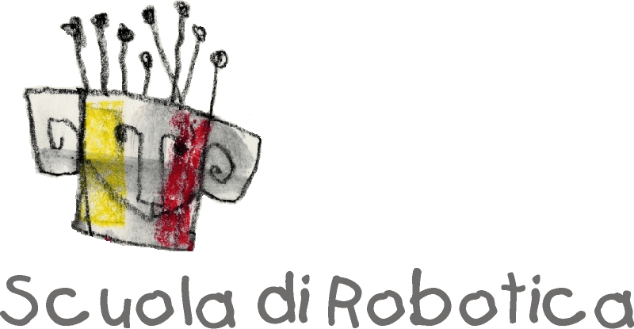

Comunicato Stampa

IN VIDEOCONFERENZA CON ROMEO

Studenti in multivideoconferenza con gli scienziati al Polo Nord per guidare via Internet
il robot sottomarino “Romeo”del CNR Robotlab di Genova

Genova ed Ancona, 13 settembre 2002 - Centinaia di studenti in Italia sono stati collegati in videocomunicazione con i ricercatori italiani alle Isole Svalbard mercoledì 11 settembre, per quasi due ore nel corso del pomeriggio. Questa multivideoconferenza rientra tra gli eventi previsti nel corso della manifestazione "Filmare" 2002, che si sta svolgendo in questi giorni ad Imperia, nell’ambito della regata “Vele d’Epoca” e che questa sera, alle ore 21, ospiterà “E-Robot2, Live in Artico”, il collegamento con le Isole Svalbard nel Mare Artico, dove sarà in pieno svolgimento il Progetto E-Robot2, realizzato dal CNR-Robotlab in collaborazione con CNR-Polarnet.

La multivideoconferenza di mercoledì 11 settembre ha permesso a studenti ed insegnati di entrare in contatto con Gianmarco Veruggio ed il team del Robotlab del CNR di Genova, i quali si trovano a Ny Ålesund, a 79° di Latitudine Nord, presso la Base Artica del CNR "Dirigibile Italia", per la sperimentazione del Progetto E-Robot2, in collaborazione con il Servizio Reti e Telecomunicazioni del CNR che ha realizzato il collegamento Internet fra l’Italia e l’imbarcazione in navigazione nel Kongsfjorden.

Il cuore scientifico del progetto E-Robot2 nasce dalla collaborazione in ambito Polarnet fra ricercatori e scienziati di robotica e biologia marina a livello europeo i quali, grazie a particolari tecnologie, sono stati in grado di pilotare Romeo tramite Internet ed esplorare l'ambiente sottomarino artico direttamente dai loro laboratori.

L’associazione culturale “Scuola di Robotica”, impegnata nella divulgazione di questa nuova scienza presso i giovani, ha pensato di offrire una simile opportunità agli studenti.

La multivideoconferenza è stata realizzata grazie anche all’intervento della società Aethra di Ancona che ha fornito i sistemi di videocomunicazione e il servizio di gateway, ossia ha fatto da ponte tra la base artica collegata in Internet e la regia da Milano: il segnale che arrivava dal Polo Nord, via Internet, è stato così “tradotto” in modo da poter essere “letto” dai telefoni e dagli apparati di videoconferenza telefonica.
In tal modo, agli allievi/e è stata offerta la possibilità osservare “Romeo”, in diretta sui fondali, ed alcuni hanno potuto pilotarlo con un semplice PC collegato a Internet.

La “regia” della multivideoconferenza è stata realizzata dai Salesiani di Milano/Sesto San Giovanni, presenti gli studenti delle quinte (Elettromeccanici, Meccanici, Informatici).
Don Gabriele Corsani ha collegato sia i ricercatori alle Svalbard che il centro di controllo del Robotlab a Genova con una ventina di punti sul territorio nazionale.
Tra questi, quindici istituti tra Salesiani e pubblici – di Genova, Verona (Istituto Salesiano Don Bosco e Istituto Itis Galileo Ferraris), Treviglio, Catania ed altri – nonché Verona Tecnologia, ed altre postazioni in Italia tra cui il il Centro per la Tecnologia e l’innovazione Medicale Kodak di Genova, che ha ospitato alcuni dirigenti della Città dei Bambini di Genova.

Il portavoce del Ministro delle Comunicazioni, in collegamento da Roma ha salutato ricercatori e studenti.

I fondali del Kongsfjorden sono straordinariamente ricchi di vita. Laddove, come nelle grotte a 150, metri di profondità, i ghiacciai nel loro movimento non arrivano con detriti, fango ed altre scorie che coprono con uno spesso strato il fondo, abbiamo potuto vedere le pareti coperte di una fauna lussureggiante.

Per ulteriori informazioni:

Scuola di Robotica
Fiorella Operto
info@scuoladirobotica.it
Cell. 347 91 32 151
www.scuoladirobotica.it

Aethra
Francesca Gelazzi
Tel.: 071 2189.742
francesca.galeazzi@aethra.it
www.aethra.com

CNR
CNR–Polarnet
Istituto sull’Inquinamento Atmosferico
Dr. Roberto Azzolini
Via Marx 15
00137 Roma
Tel. +39 06 86090307
e-mail polarnet@dcas.cnr.it
http://www.polarnet.cnr.it

CNR–ISSIA-Robotlab
Dr. Gianmarco Veruggio
Via De Marini, 6
16149 Genova
Tel. +39 010 6475625
e-mail gianmarco@veruggio.it
http://www.robotlab.it

CNR – Servizio Reti e Telecomunicazioni
Dr. Marco Cini
P.le Aldo Moro, 7
00187 Roma
Tel. +39 06 49932036 – 3156 - 3158
e-mail m.cini@src.cnr.it
http://www.src.cnr.it

